ГОСУДАРСТВЕННЫЙ ЛИТЕРАТУРНЫЙ МУЗЕЙ
ЛИТЕРАТУРНЫЙ МУЗЕЙ «В.Д.БЕРЕСТОВ И ЕГО ОКРУЖЕНИЕ»
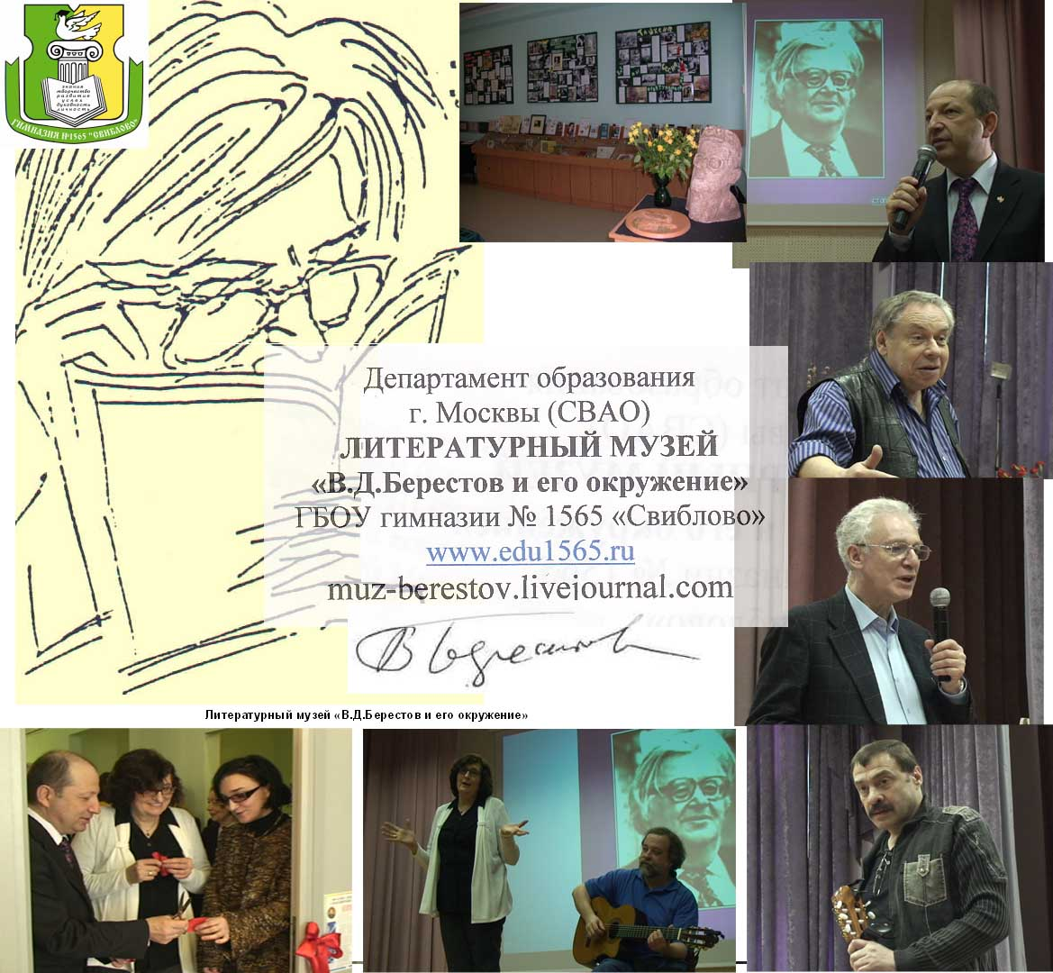
ГБОУ «Гимназии «Свиблово» (Департамент образования г.Москвы)

ГБУК г.Москвы «ЦБС ЗАО» Детская библиотека

- Центр культурного наследия В.Д. Берестова
_____________________

Уважаемые коллеги!

приглашаем
преподавателей вузов, аспирантов и магистрантов, сотрудников государственных и школьных музеев и библиотек; детских психологов, воспитателей ДОУ, учителей русского языка и литературы и издателей детской литературы,
принять участие во

Берестовских чтениях 2016
(26-27 апреля 2016)

Формат: научно-практическая конференция и круглый стол.
Место проведения (1 направление – 26/04/2016): ГБОУ «Гимназия «Свиблово» по адресу:
Москва, ул.Седова, д.4,к.1.
Место проведения (2-8 направления – 27/04/2016): Мемориальный музей-квартира А.Н. Толстого по адресу: Москва, ул. Спиридоновка, 2/6
Организатор: Музей "В.Д. Берестов и его окружение" ГБОУ гимназии № 1565 "Свиблово".
Цель: научно-практическое освоение творческого наследия В.Д. Берестова.
Направления работы конференции:
- Творчество В.Д. Берестова в системе образования (методика и практика).
- Малоизвестные факты биографии В.Д. Берестова (из личных воспоминаний и архивных источников).
- Жизнь В.Д.Берестова в подлинных документах в музейном и виртуальном пространстве (хранение, атрибуция, коллекции и экспозиции).
- Первые публикации и последующие интерпретации произведений В.Д. Берестова (изучение текстов разных изданий, их классификация и интерпретации авторских переработок).
- Художественный мир поэзии В.Д. Берестова.
- Популяризация творчества В.Д. Берестова усилиями книгоиздателей и руководителей детского чтения.
- Детская книга В.Д. Берестова: содружество поэта и художника.
- Другие направления. Рассматриваются встречные предложения с темами, связанными с биографией и творчеством В.Д.Берестова.
Заявки принимаются до 15 апреля 2016 года одним из способов:
- E-mail: olga-chursina@inbox.ru (предпочтительно);
- по факсу: (495) 656-60-81.

ЗАЯВКА на конференцию «Берестовские чтения 2016» должна содержать:
- Фамилию, имя, отчество, должность, ученое звание, степень; место работы или учебы.
- Тему доклада.
- Контактный телефон, e-mail.

Статьи принимаются до 30 апреля 2016 года. Количество докладов и выступлений ограничено временем работы семинара. Продолжительность доклада – 15 минут, выступления - 10 минут.
Рассматривается также возможность заочного участия в конференции. В этом случае необходимо прислать текст выступления (тезисы) до 20 марта 2016 года.

Дополнительная информация и вопросы:
моб. 8-916-614-15-78 – Ольга Сергеевна Чурсина, руководитель музея «В.Д. Берестов и его окружение»; если не дозвонились, то обязательно пишите: olga-chursina@inbox.ru
Ищите в социальных сетях: Fb, VK. Сайт-спутник: www.muz-berestov.jimdo.com.

